基隆市113年度性別平等教育宣導月辦理成果
學校名稱: 碇內國小
編號 | 名稱 | 辦理方式  (勾選) | 日期 |  | 活動內容 | 參與 對象 | 人次
1 | 愛與尊重～勇於說不 | □性平委員會  ▓集會宣導  □期刊宣導  □研習  □活動(競賽、表演、參觀)  □讀書會  □其他________ | 113.3.14 |  | 講師：正覺教育  基金會  主題：愛與尊重  ～勇於說不  時數：2小時  成效：良好 | 低中年級師生 | 540
2 | 性平教育研習 | □性平委員會  □集會宣導  □期刊宣導  ▓研習  □活動(競賽、表演、參觀)  □讀書會  □其他________ | 113.4.2 |  | 講師：本校教師  主題：性平宣導  時數：3小時  成效：良好 | 全校教職員工 | 65
3 | 防治數位性別暴力宣導 | □性平委員會  ■集會宣導  □期刊宣導  □研習  □活動(競賽、表演、參觀)  □讀書會  □其他________ | 113.3.6 |  | 講師：本校教師  主題：數位性平暴力宣導  時數：2小時  成效：好 | 家長 | 100
4 |  | □性平委員會  □集會宣導  □期刊宣導  □研習  □活動(競賽、表演、參觀)  □讀書會  □其他________ |  |  | 講師：  主題：  時數：  成效：
總 計
成果照片
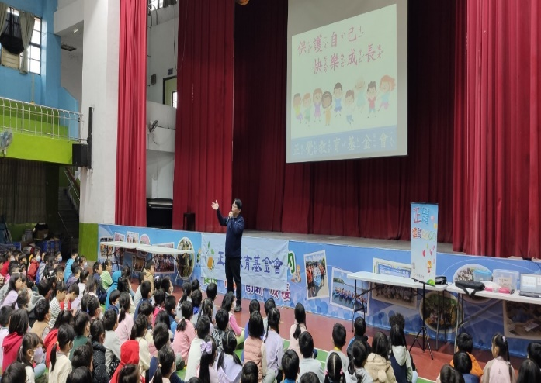 |  |  |  | 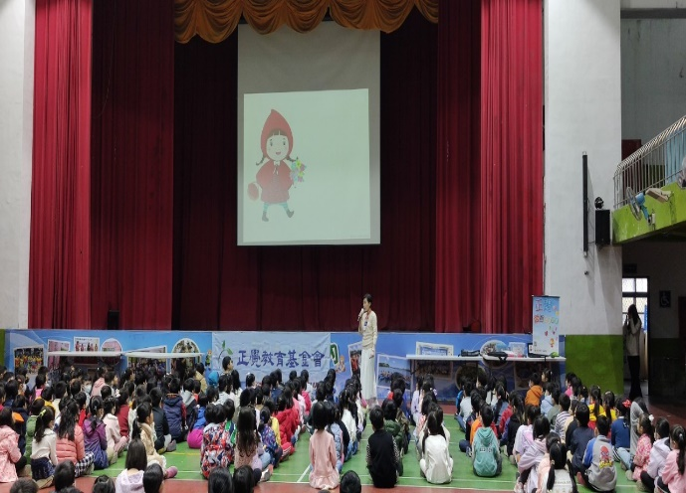
說明:學校致贈感謝狀 |  |  |  | 說明:講師說明網路聊天室的陷阱
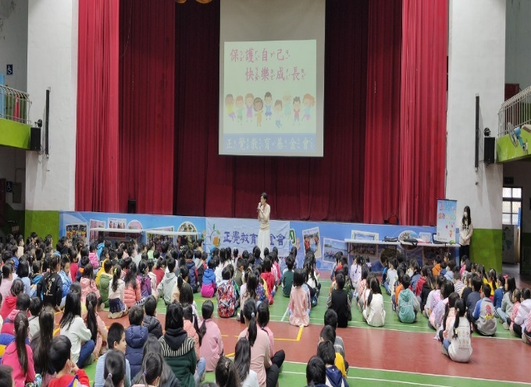 |  |  |  | 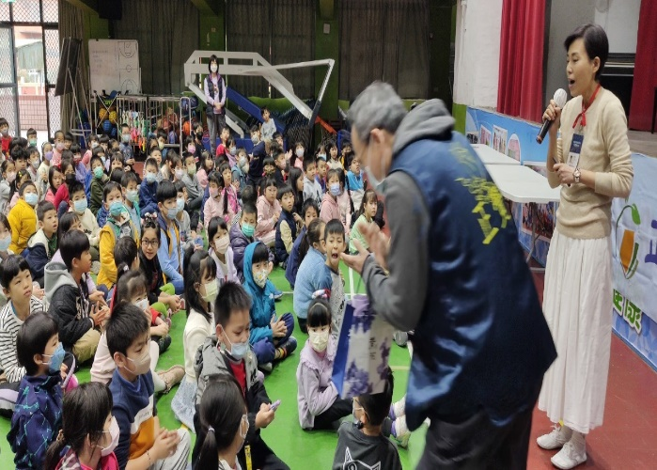
說明:講師解說所謂的身體界線 |  |  |  | 說明:任何人都可能對你做出性騷擾的行為
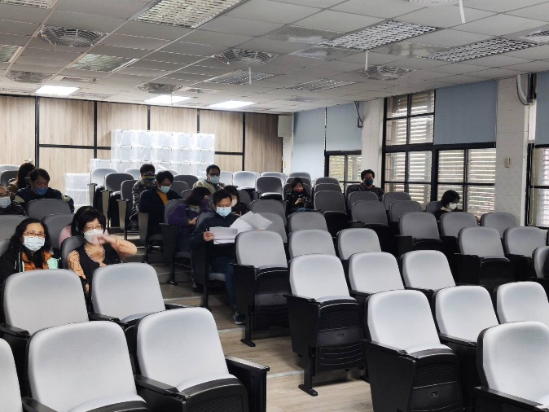 |  |  |  | 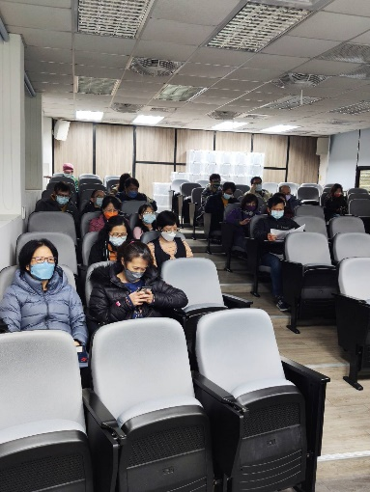
說明:教師參加性平研習 |  |  |  | 說明:學校教職員工聆聽課程

